*Київський національний університет імені Т. Шевченка*

*Факультет комп’ютерних наук та кібернетики*

Моделювання систем

Лабораторна робота №2

Звіт

Виконав: студент групи ІПС-31

Шатохін Максим

*Київ-2019*

***Варіант 11***

1. Початкові дані:



1. Знаходження Z функції:



1. Знаходження псевдооберненої матриці використовуючи формулу Гревіля:

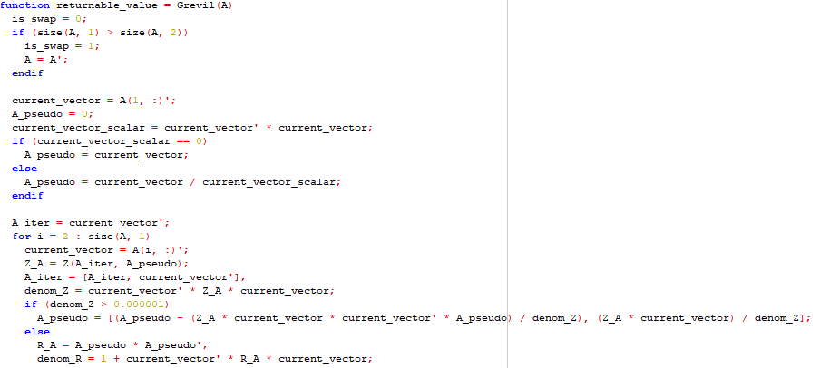

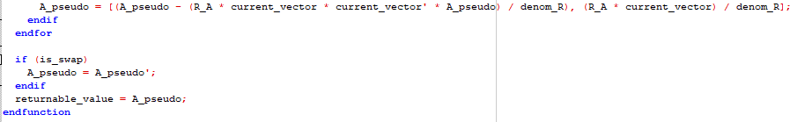

1. Знаходження J функції:

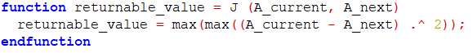

1. Знаходження псевдооберненої матриці використовуючи формулу Мура-Пенроуза:

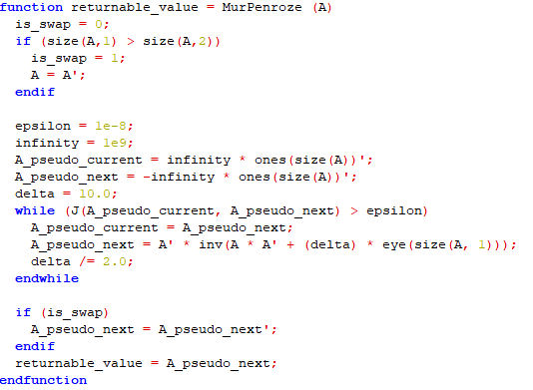

1. Знаходимо лінійний оператор переходу вхідного сигналу у вихідний для Гревіля: 
2. Аналогічно для Мура-Пенроуза

